**2023/12/29 00:00|Лекция. Практика. Часть 2.**

## Практика. Часть 2

Продолжаем писать код используя библиотеку Pillow.

Будем делать открытку. На открытку поместить надпись и изображение.

Нужно сохранить в переменную длину и ширину изображения. Посмотрим на атрибуты, которые имеются у объекта «**image**». Нажимаем ctrl и переходим в метод «size». Это «typle», который имеет 2 места «int» и «int». Если взять «**im.size**» и сохранить в 2 переменные высоту и ширину, то получится узнать какие у изображения характеристики. (Рис. 1)

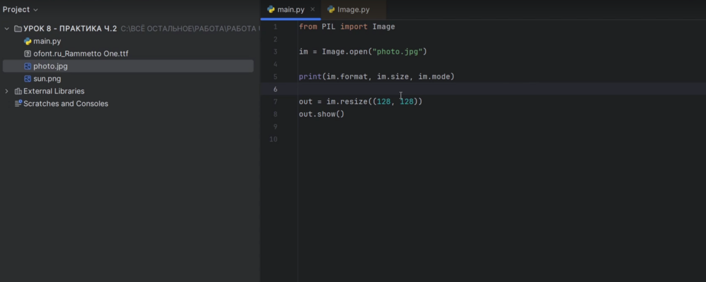

Рис. 1

В переменную «**w**» и «**h**» сохраним «im.size». Если отдельно вывести «w» и «h» в консоль, то выводится 2 значения. (Рис. 2)

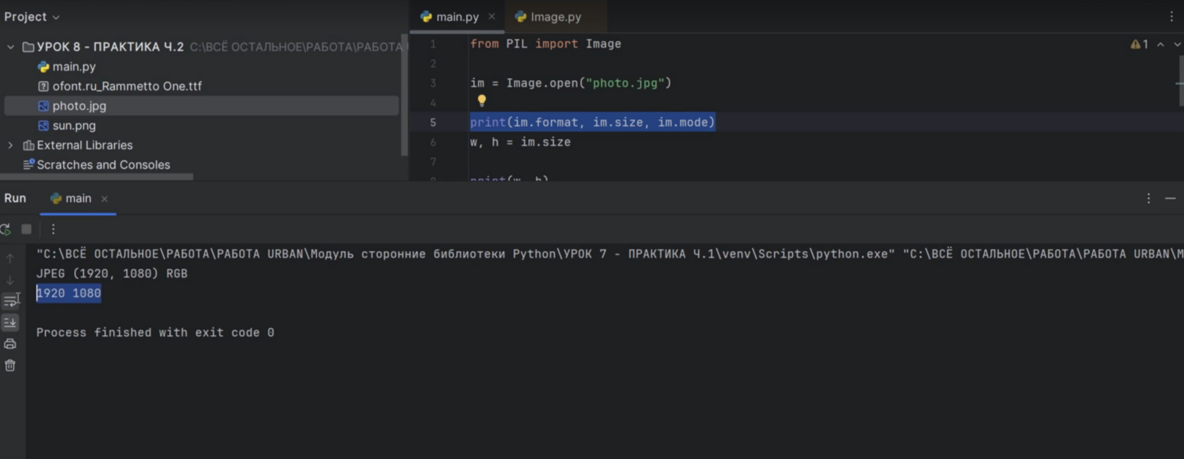

Рис.2

При вызове метода «resize» к изображению, нужно поделить длину и высоту пополам целочисленно. Изображение уменьшится в 2 раза (Рис. 3)

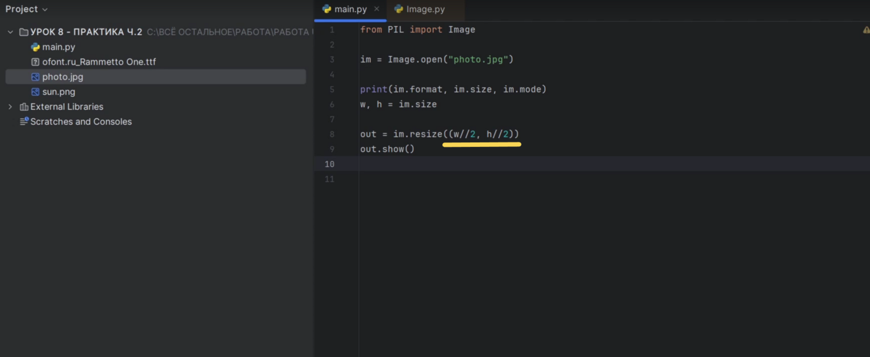

Рис. 3

Напишем отдельную функцию, которая будет открывать изображение, печатать в консоль формат, сохранять 2 переменные величины и уменьшать изображение в 2 раза. (Рис. 4)

Напишем функцию «**new_photo**», которая принимает 1 параметр «**name**» и делаем то же самое что до этого указали. (Рис. 4)

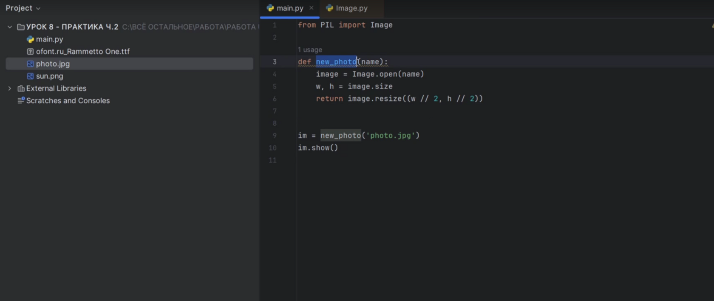

Рис. 4

### Наложение картинок

Для начала нужно обратиться к документации, но чаще легче найти информацию в интернете. Чтобы было больше вариантов нужно писать на английском. Переходим на первый сайт, он на русском. (Рис. 5)

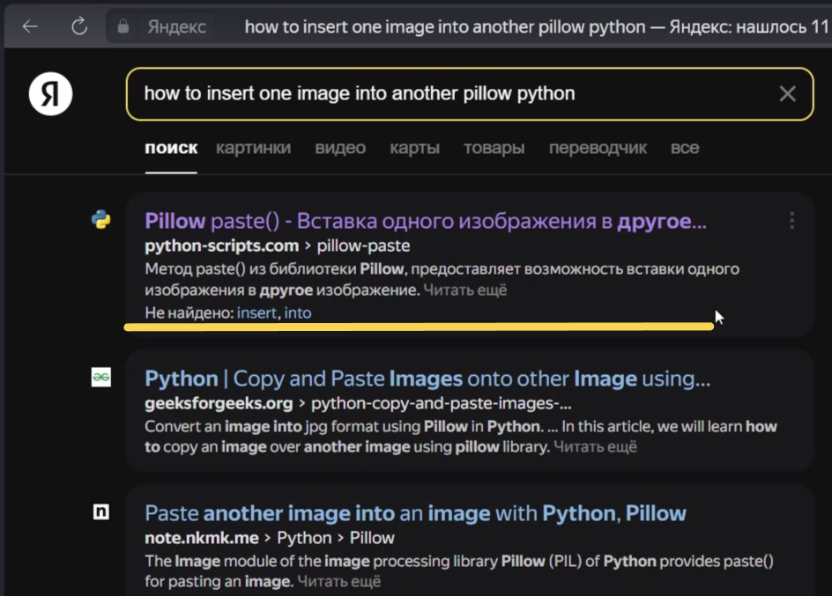

Рис. 5

Здесь пишется про обычное импортирование изображений. Сразу в переменную «**im_2**» сохраняют другую картинку. Указывается метод у первого «image», который называется «**paste**». НО! Она вставляется внутрь на любые координаты (Рис. 6)

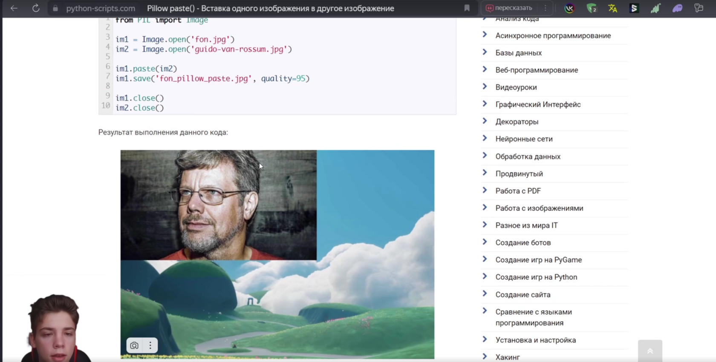

Рис. 6

Нужно найти способ как найти координаты. Здесь это показано. (Рис. 7)

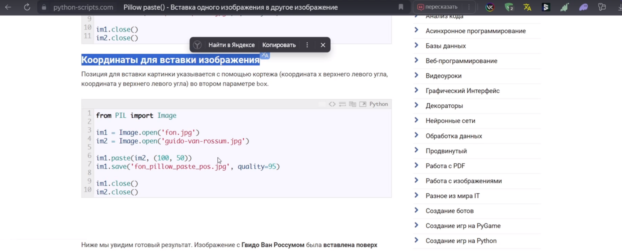

Рис. 7

После того как указываем какое изображение будем вставлять, указываем кортеж с координатами.

Так же есть информация про использование маски. Это нужно для того, чтобы обрезать или сделать красивее изображение.

В переменную «im_2» сохраним результат функции «new_photo» от «sun.png». Вызовем метод «**show**». (Рис. 8)

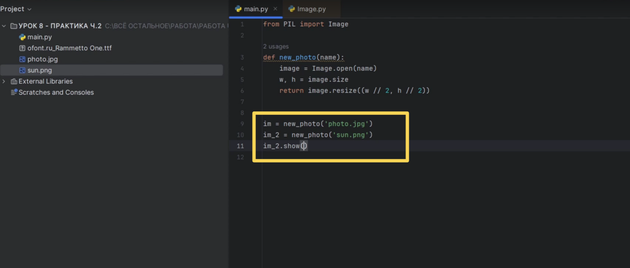

Рис. 8

Все работает. Высвечивается отдельно картинка.

Применим метод «paste», который находится у любого «Image». Этот метод может вставлять одно изображение в другое, у него есть аргумент «self». Указываем «im», «box» - координаты, четырехзначный кортеж, «mask» - параметр, который позволяет использовать или не использовать маску. (Рис. 9)

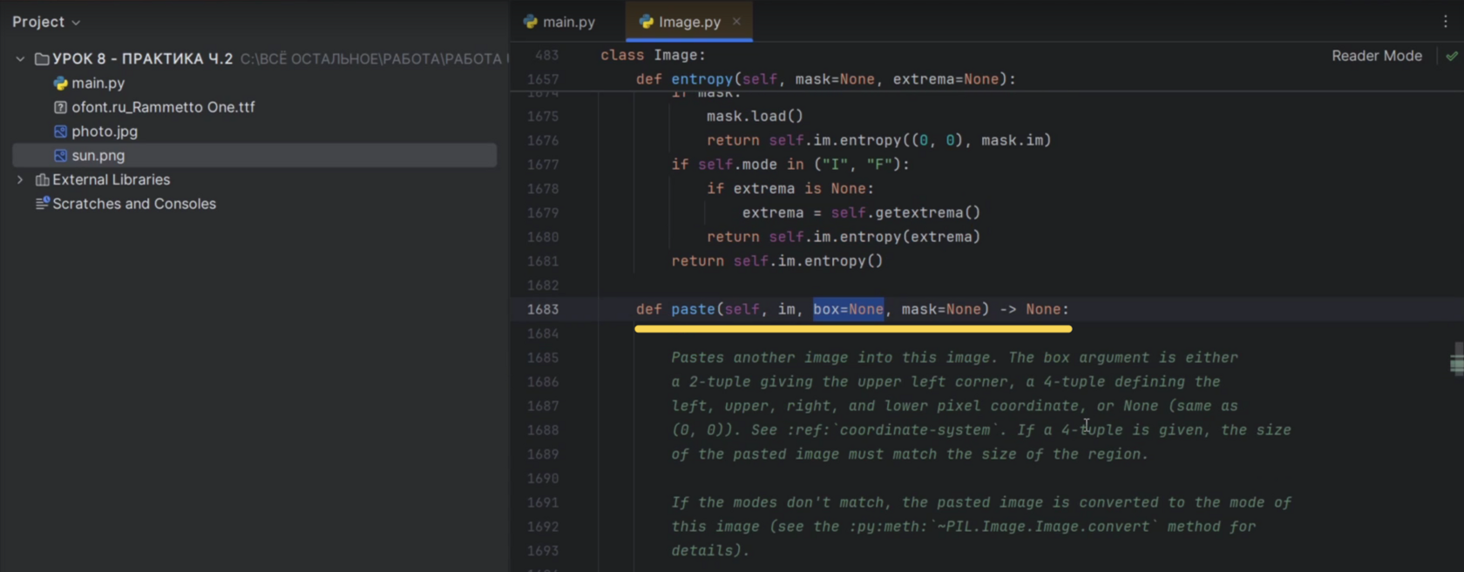

Рис. 9

Указываем «im_2», в скобках указываем кортеж, который хотим вставить.

**Особенность библиотеки Pillow.**Координатыпо «x» откладываются в правую сторону, но координаты по «y» идут сверху вниз, поэтому изначально нулевые координаты находятся в верхнем левом углу.

Вниз по «x» 100 пиклесей, по «y» 400 пикселей. (Рис. 10, 11)

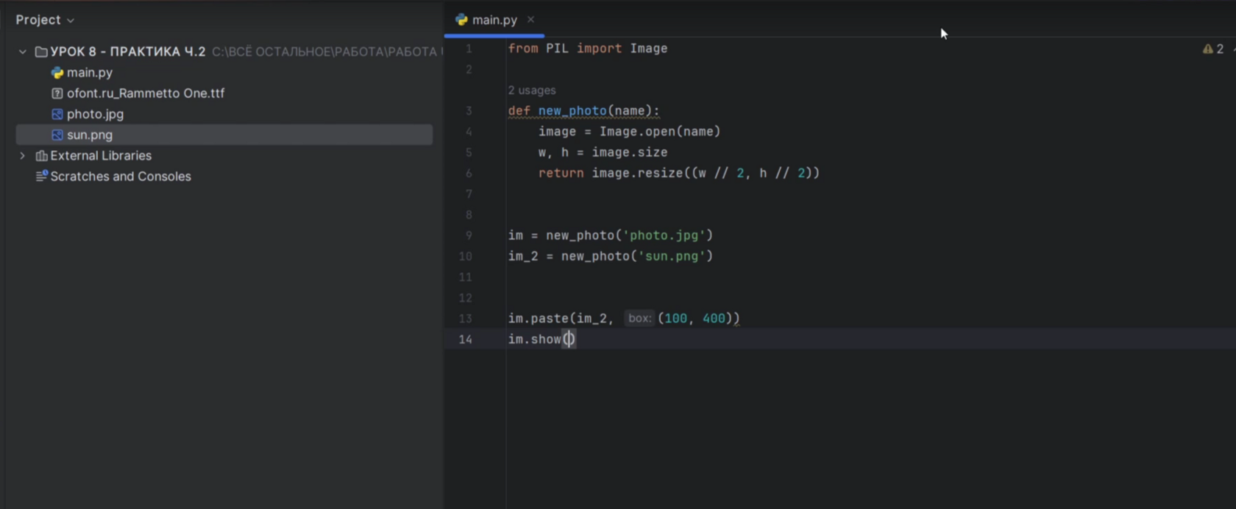

Рис. 10

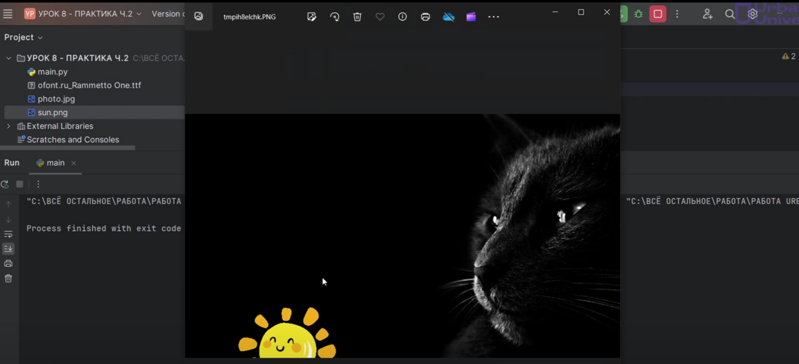

Рис. 11

Картинка ушла слишком далеко. Опустим значение по «y» до 200. (Рис. 12)

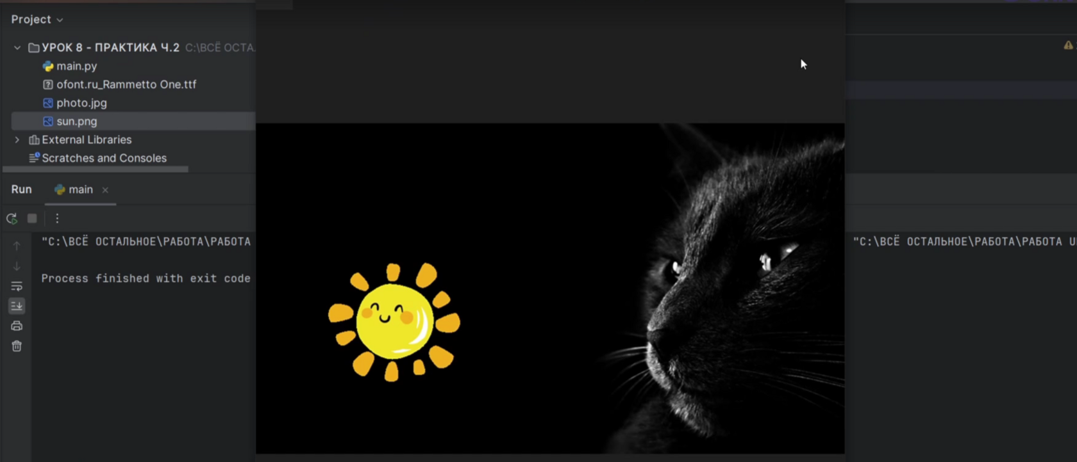

Рис. 12

Подвинем по «x» на 150. (Рис. 13)

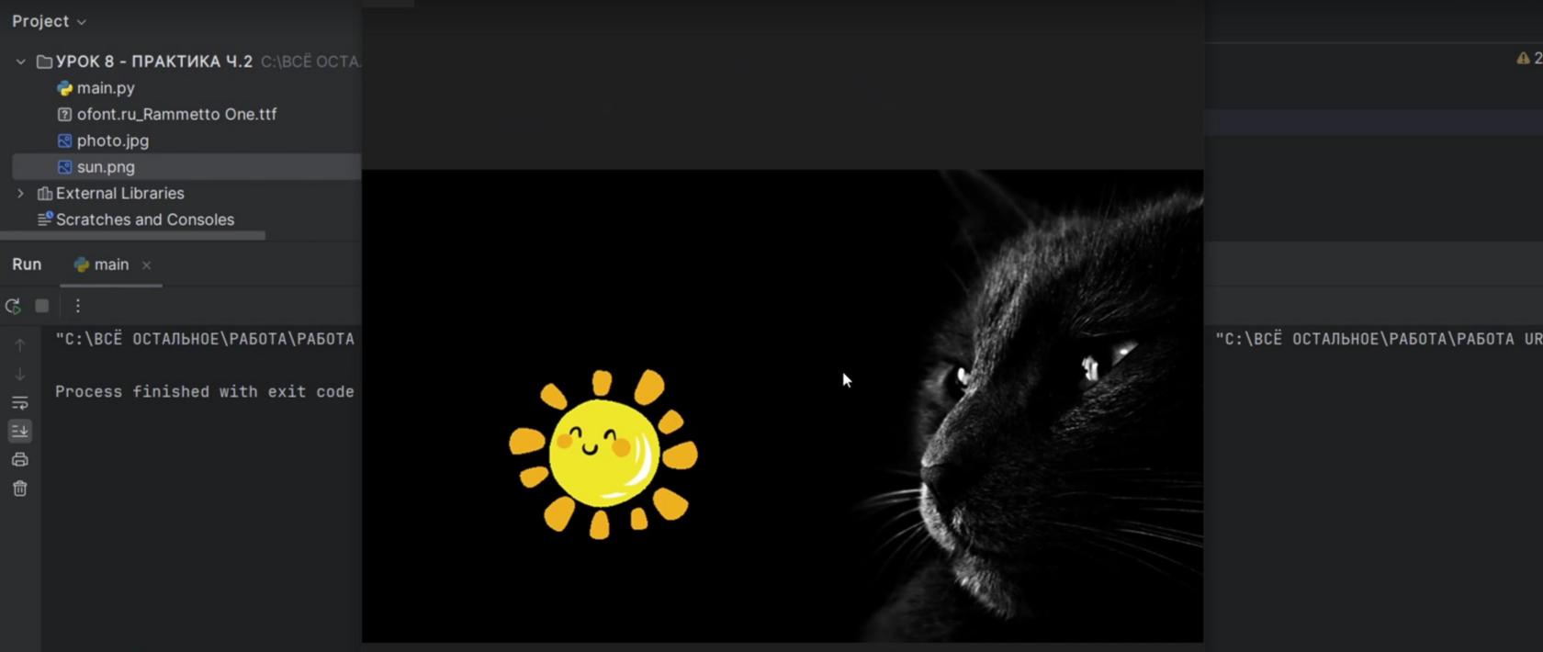

Рис. 13

У метода «show» есть параметр «**title**» - название, т.е. можно сохранить, по умолчанию «non» (строчка). Введем «**MyPhoto**». (Рис. 14)

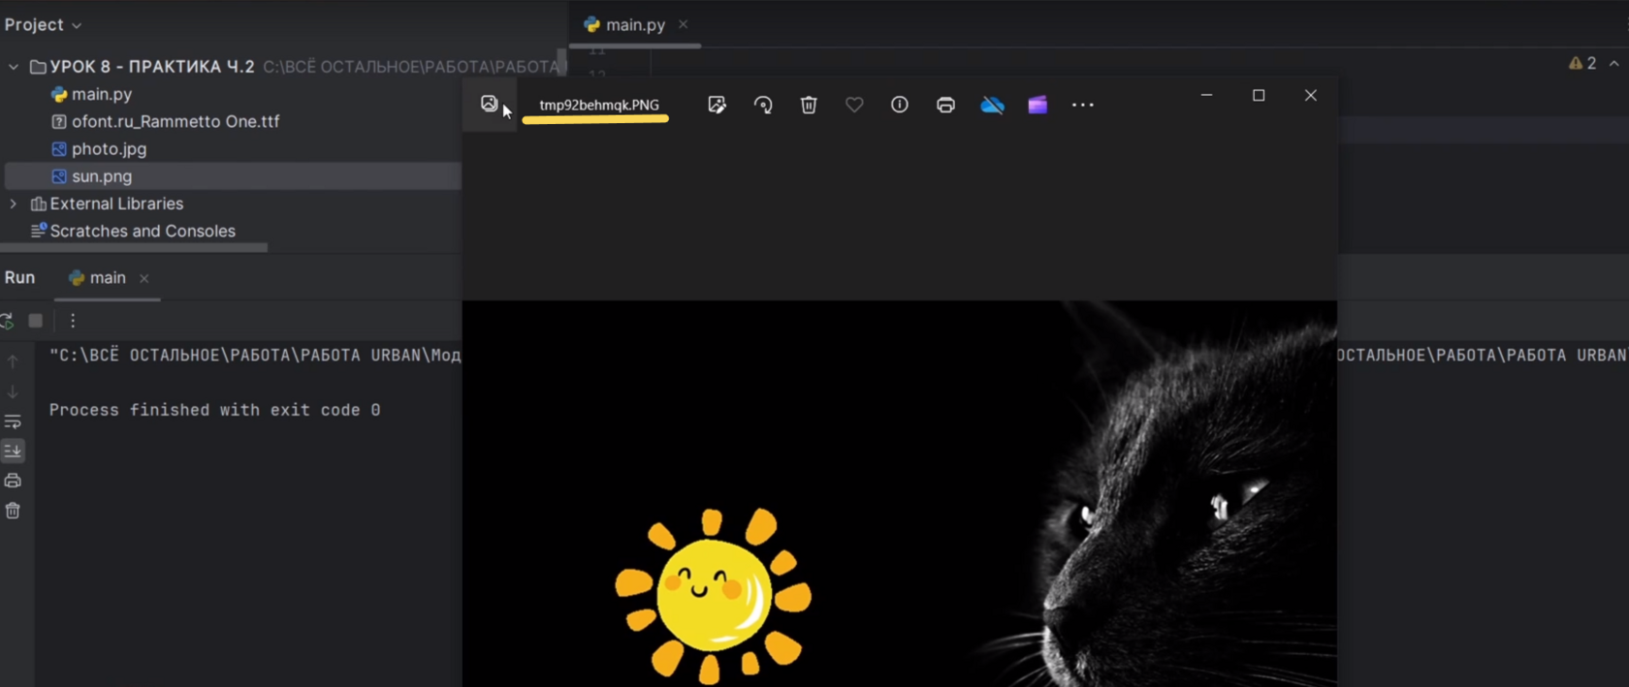

Рис. 14

Название не меняется. Почитаем в документации. Вбиваем «show». (Рис. 15)

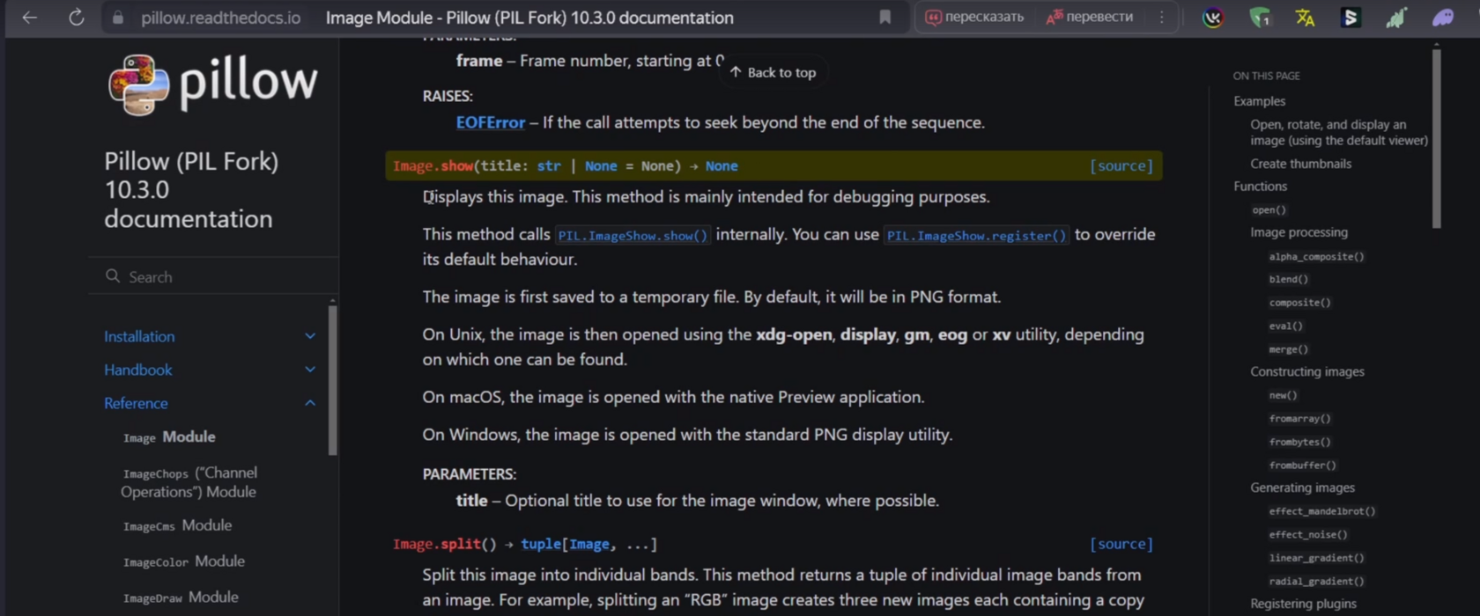

Рис. 15

Это показывает наше изображение. Оно может быть сохранено как файл, будет в png формате.